Храм Рождества Пресвятой Богородицы п. Орловский Ростовская область

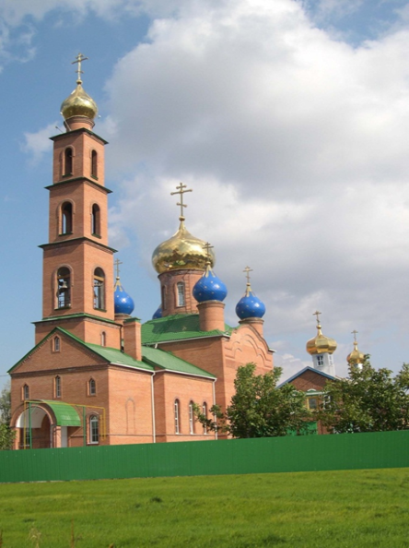Организация 'Местная религиозная организация православный Приход Храма Рождества Пресвятой Богородицы п. Орловский Ростовской области Религиозной организации "Волгодонская Епархия Русской Православной Церкви (Московский Патриархат)"' зарегистрирована 11 декабря 2002 года по адресу 347510, РОСТОВСКАЯ ОБЛ, ОРЛОВСКИЙ Р-Н, ОРЛОВСКИЙ П, КОММУНАЛЬНАЯ УЛ, ДОМ 76.

Храм Рождества Пресвятой Богородицы первоначально представлял собой молитвенный дом, и был построен в 1912 году. В числе прихожан были 15901 православный и 578 старообрядцев. Молитвенный дом Рождества Пресвятой Богородицы был вторым православным храмом в посёлке, и практически не прекращал своей работы. Его настоятель отец Василий (Крашкевич) в автобиографии указывал, что молитвенный дом был закрыт с 1939 по 1942 годы.

В 1980 году в сентябре в п. Орловский приезжает работать настоятелем молитвенного дома Рождества Пресвятой Богородицы отец Алексий (Сергошин). Благодаря своей настойчивости отец Алексий смог убедить руководство посёлка в необходимости некоторого косметического ремонта здания.

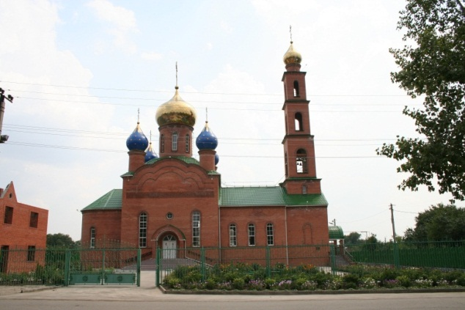         09.11.2000 года под руководством настоятеля Святого храма Рождества Пресвятой Богородицы отца Алексия, были забиты первые колышки в землю, тем самым обозначен контур фундамента нового храма. Один раз в год в районной газете печатался отчёт о сборе и расходовании средств на строительство храма. В настоящий момент в храме находится книга пожертвований, и каждый может её просмотреть. С самого начала строительства храма был организован процесс пожертвований. За 4 года было собрано более 8 миллионов рублей.

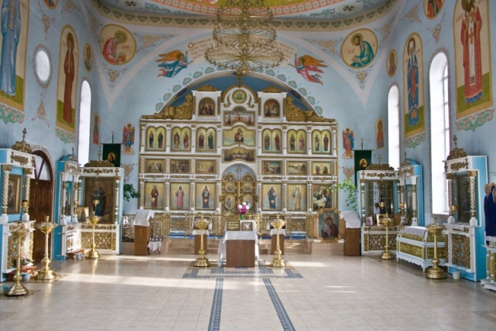  11.11.2004 года знаменательный день в истории Орловского района. В этот день совершил таинство освещения храма Рождества Пресвятой Богородицы Архиепископ Ростовский и Новочеркасский Пантелеймон.

<http://orlovsky.donland.ru/Default.aspx?pageid=145074>